桐乡农商银行关于调整本行收单商户

阶梯免费规则的公告

尊敬的桐乡农商银行收单商户：

为进一步提高我行商户服务质量，给您提供更加优质的聚合支付体验，营造良好的收单市场环境，实现收单业务健康持续发展，我行将于2025年7月起执行新的商户免费规则。

具体规则如下：

（一）普通商户

新入网商户（含一码通及POS商户）办理前4个月享受保底30万元免费交易额，第5个月开始按存量商户标准进行计费，具体标准如下：

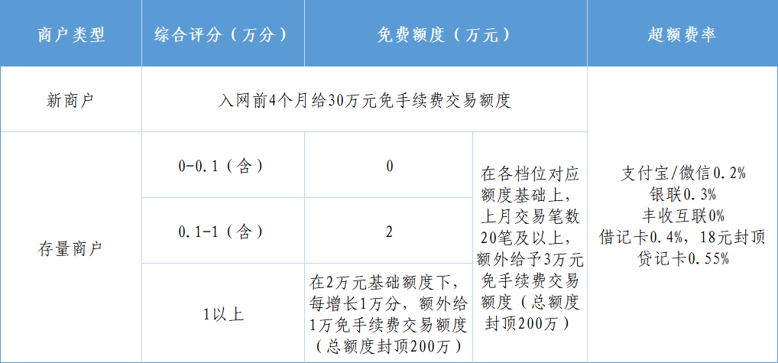

（二）特殊行业商户

特殊商户（指：微信、支付宝特殊费率行业，包括线上服务平台、停车场、商业医疗、线下教培机构等行业）自入网日起，按固定费率如下表进行收费，涉及特殊费率行业的商户在入网前营销工作人员会详细告知。

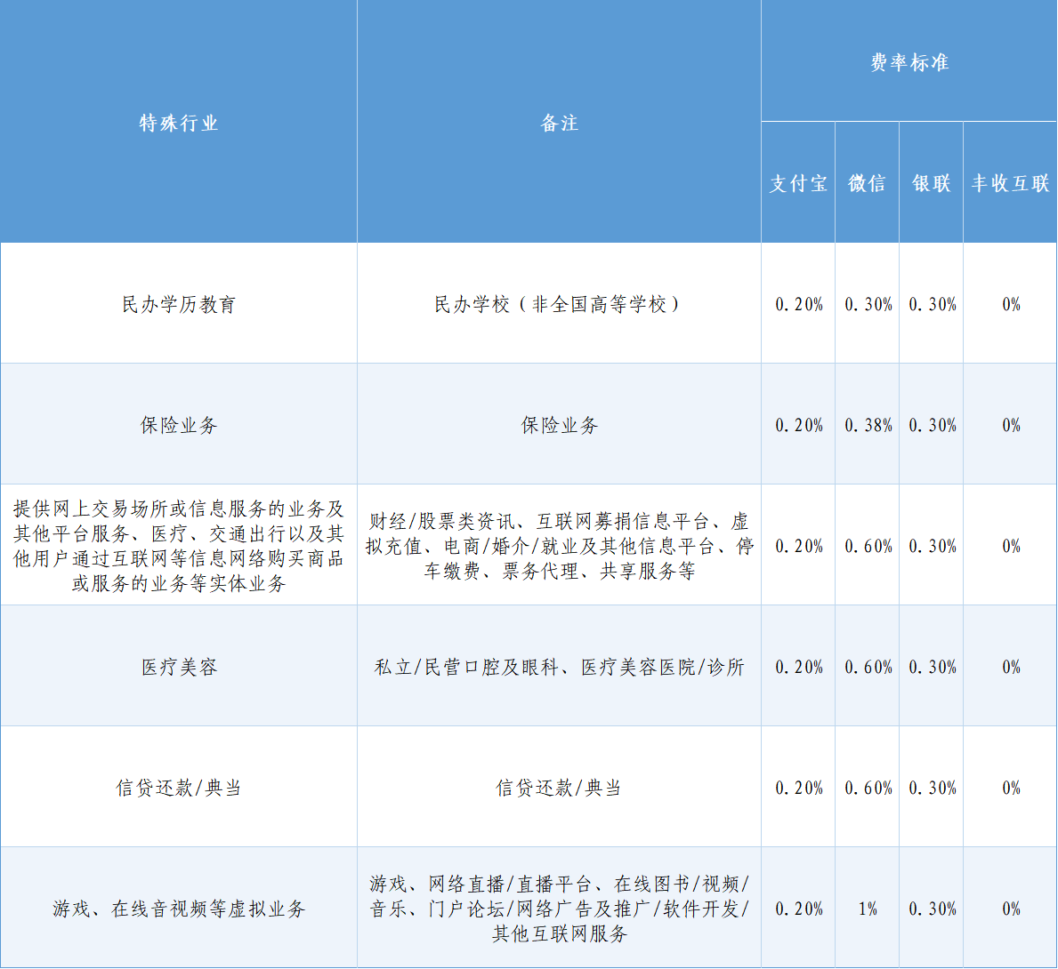

（注：如遇特殊费率行业调整，本行将参考最新特殊行业费率执行，并及时通过营销工作人员告知各位商户）

1. 开放收单商户

使用本行智慧收银产品，或与本行存在其他合作项目的商户，从入网之日起，按协议费率执行，不参与阶梯免费政策。

说明事项：

1、综合评分计算方式

综合评分=1*商户绑定收单账户上月日均存款。

2、阶梯免费政策周期

阶梯免费规则执行周期为每月2日至次月1日（即免费额度的使用从每月2日的交易开始计算）。

1. 新户优惠

新入网前4个月，给予保底30万元免手续费交易额度，纳入放心消费领雁工程的商户保底30万免手续费交易额度优惠延长至前6个月。

1. 多产品签约商户额度说明

同一商户名下签约多个收单产品时，免费交易额度按照单一产品计算，最终以各产品中最高优惠标准进行定档，各产品共用额度。

1. POS商户说明

本行POS系统已全新升级，升级后POS机具上收款APP应为“丰收E支付”，若您POS机上显示的收款APP仍为“浙江农信”，在7月2日后将无法享受阶梯免费政策，统一按照协议书进行收费，请尽快联系您的客户经理进行系统升级。

1. 异常交易处理机制

免手续费交易额度为本行针对正常经营商户提供的优惠政策，若在后续经营中出现不符合政策要求的情况，我行将根据实际交易情况，对优惠资格进行相应调整，敬请理解与配合。

7、最终解释权声明

在法律允许范围内最终解释权归桐乡农商银行所有。

感谢您一直以来对我行的信任与支持！如有任何疑问，请联系您的客户经理或拨打客服热线，我们将竭诚为您服务。

**阶梯费率查询流程**

1.登录丰收互联，点击“我的-云商户”。

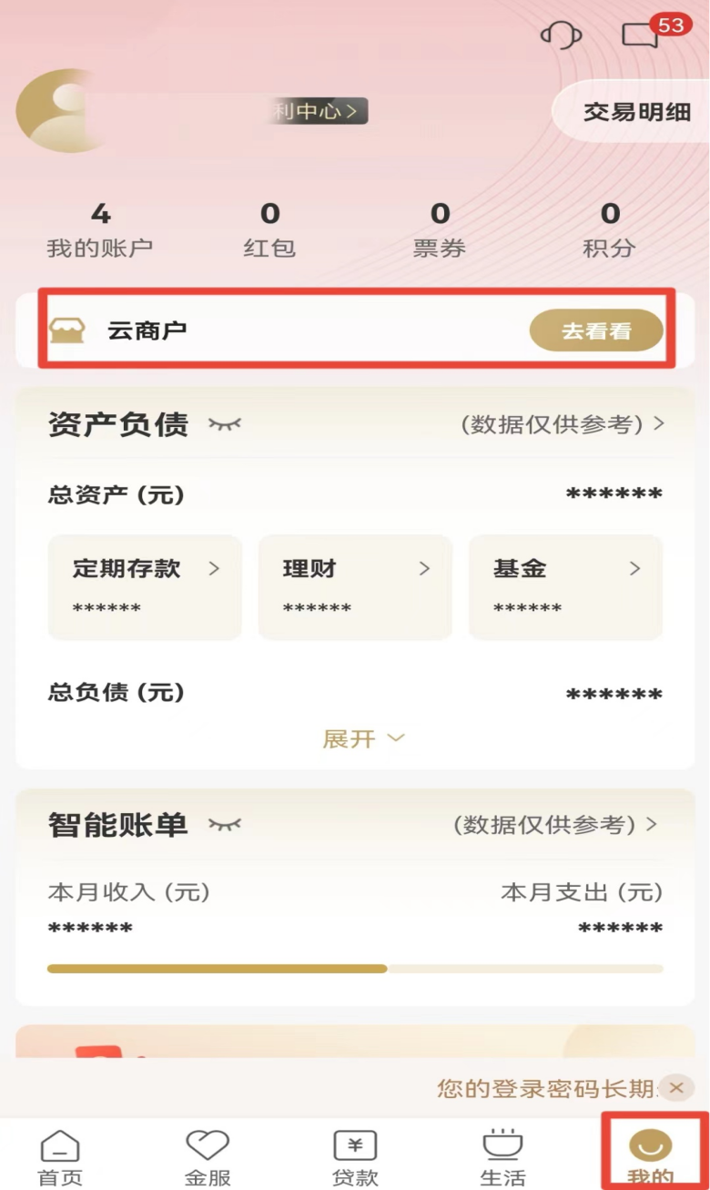

2.进入云商户首页后，将菜单滑动至第二页，选择“费率档位”。

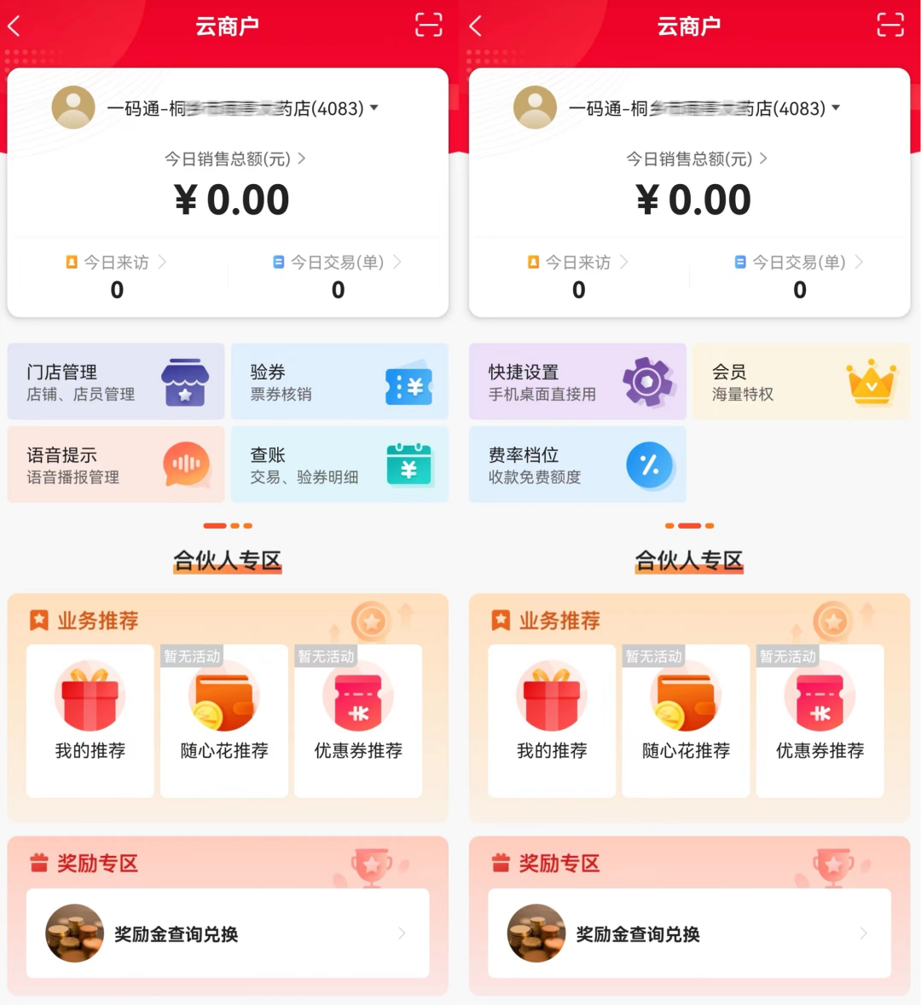

3.在费率档位界面，可查看商户目前的档位信息。

